**Системы контроля версий. Git**

Выполнил студент группы 4ПК2 Кузнецов И.В.

1. Зарегистрироваться в GitLab и создать репозиторий

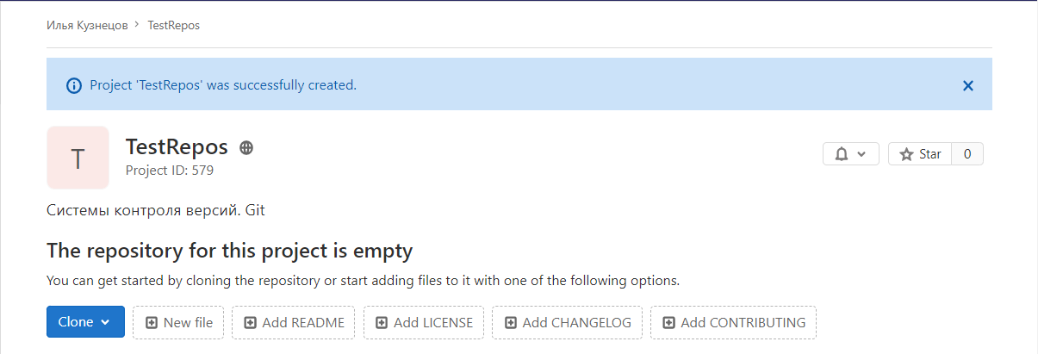

1. Создать локальный репозиторий

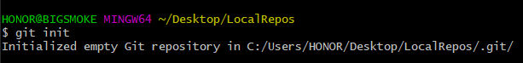

1. Добавить в репозиторий файлы

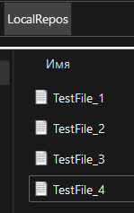

1. Добавить файлы к отслеживанию и зафиксировать изменения



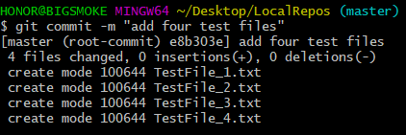

1. Произвести не менее 4-х изменений в репозитории, после каждого их них произвести фиксацию

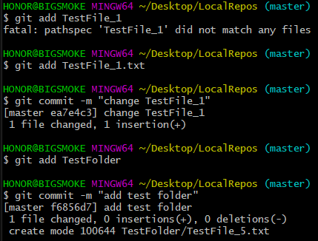

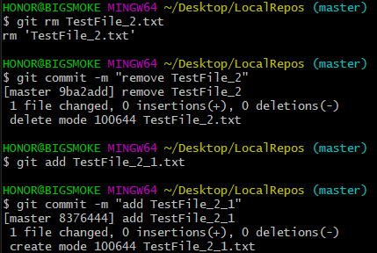

1. Добавить псевдоним созданного удалённого репозитория в GitLab



1. Загрузить локальный репозиторий на сервер GitLab

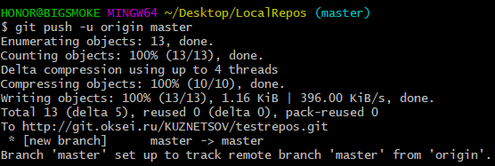

1. Произведите несколько изменений в локальном репозитории, зафиксируйте каждое, после каждой фиксации произведите отправку фиксаций на сервер

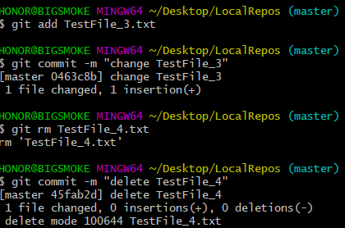

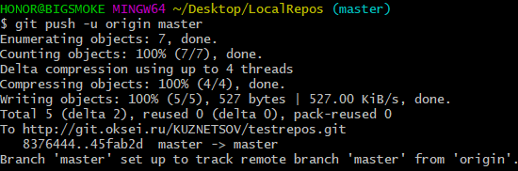

1. Создайте две дополнительные ветки в проекте, обеспечьте в них разное содержимое. Отправьте локальные ветки в удаленный репозиторий

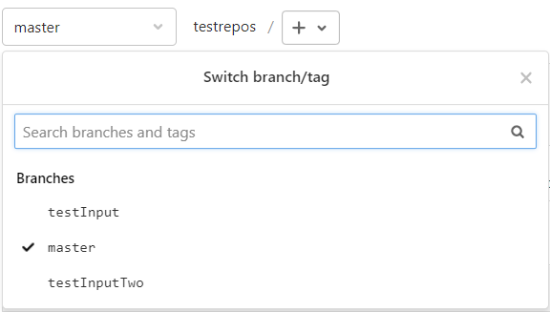

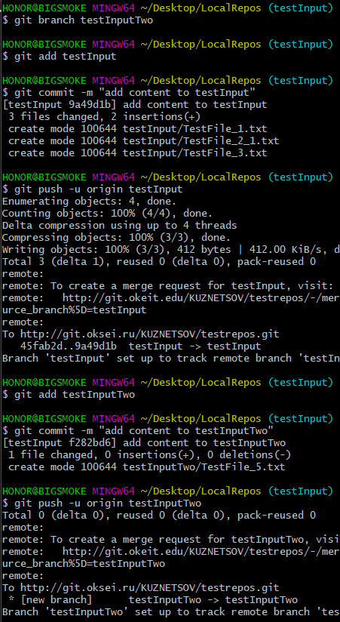

1. Произведите переключение между ветками

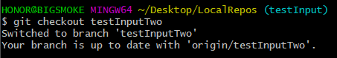

1. Удалите проект (локальный репозиторий)

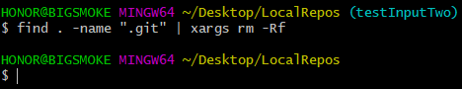

1. Клонируйте удалённый репозиторий на компьютер

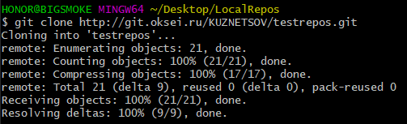

1. Отобразите список всех фиксаций (log)

После удаления локального репозитория происходит очистка лога изменений, ответ «your current branch 'master' does not have any commits yet»

1. откатитесь на две фиксации ранее (checkout)
2. вернитесь на самую актуальную версию проекта, в основной ветке;
3. выберите одну из веток и объедините (merge) её с основной (master / main).